14-1解 I 为传动轴， II 、 IV 为转轴， III 为心轴。
14-2解 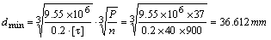
圆整后取 d=37 mm 。
14-3解 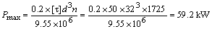
14-4解 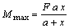
按弯扭合成强度计算，即：
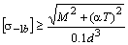
代入数值计算得： 。
14-5解 这两个轴都是心轴，只承受弯矩。两种设计的简化图如下：
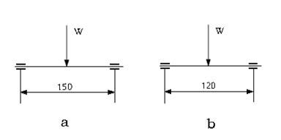
图 14.5 题 14-5 解图
图 14.6 （ a ）中，
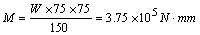
因为是心轴，故 ，查相关手册得： ，则
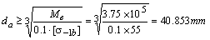
考虑到键槽对轴的削弱，直径再扩大 4 % 。得：
图 14.6 （ b ）中， 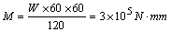
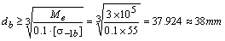
14-6解 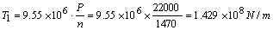
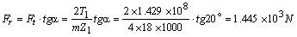
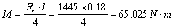
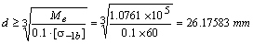
故 。
14-7解 由题可知 ， ， 若不计齿轮啮合及轴承摩擦的功率损失，则
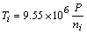（ i = Ⅰ , Ⅱ ,Ⅲ ）
设： ，则
， ，
14-8解 1. 计算中间轴上的齿轮受力
中间轴所受转矩为：
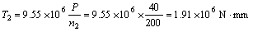
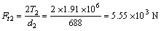
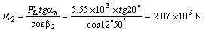
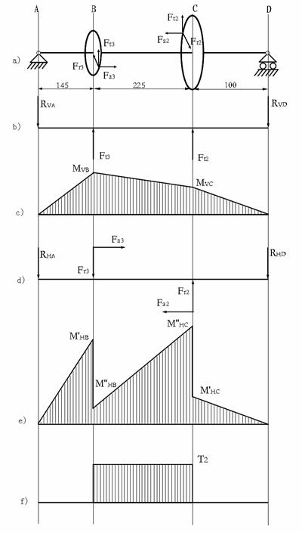
图 14.8 题 14-8 解图
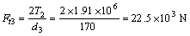
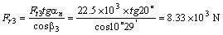
2. 轴的空间受力情况如图 14.8 （ a ）所示。
3. 垂直面受力简图如图 14.8 （ b ）所示。
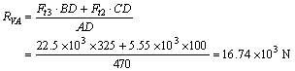
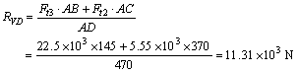
垂直面的弯矩图如图 14.8 （ c ）所示。
4. 水平面受力简图如图 14.8 （ d ）所示。
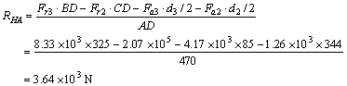
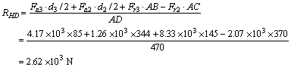
水平面的弯矩图如图 14.8 （ e ）所示。
B 点左边的弯矩为：
B 点右边的弯矩为：
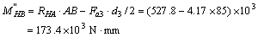
C 点右边的弯矩为：
C 点 左 边的弯矩为：
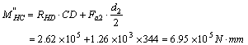
5. B 点和 C 点处的合成最大弯矩为：
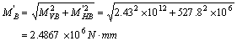
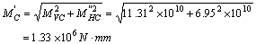
6. 转矩图如图 14.8 （ f ）所示，其中 。
7 ．可看出， B 截面为危险截面，取 ，则危险截面的当量弯矩为：
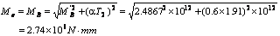
查表得： ，则按弯扭合成强度计算轴 II 的直径为：
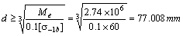
考虑键槽对轴的削弱，对轴直径加粗 4% 后为：
14-9解 该题求解过程类似于题 14-8 。在此略。
14-10解 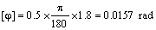
钢的切变模量 ，按扭转刚度要求计算，应使
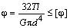
即
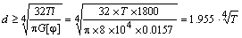
14-11解 1. 求该空心轴的内径
空心轴的抗扭截面模量
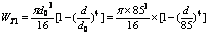
实心轴的抗扭截面模量
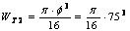
令 ，即
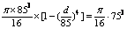
解得
圆整后取 。
2 ．计算减轻重量的百分率
实心轴质量＝密度×体积 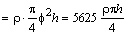
空心轴质量 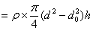
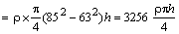
空心轴减轻重量的百分率为 42.12% 。

